Program na nic
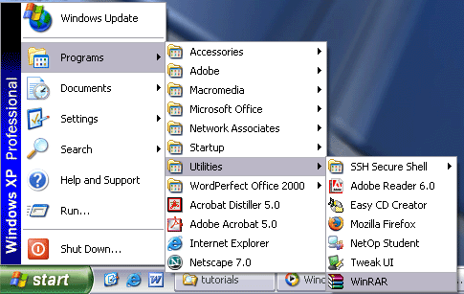

Apollo ID: 66666

Datum: 31. 12. 2009

Typ projektu: R – software

Autoři: Bill Gates

Popis funkce
Program nic nedělá, ale dokáže vytížit procesor na 115 %.

Popis algoritmu
Heuristicko DFO rovnice s vysokou redundancí kódu.

Technické a programové požadavky
ZX Spectrum a vyšší, neběži na IQ 151

Popis použití
Po stisknutí tlačítka se zhroutí.

Vazba na projekt
CEITEC

Licenční podmínky
Využití výsledku jiným subjektem je možné bez nabytí licence

Kontaktní osoba
Biil gates, +001666999666, gates@microsoft.com

Dokumentace grafického uživatelského rozhranní
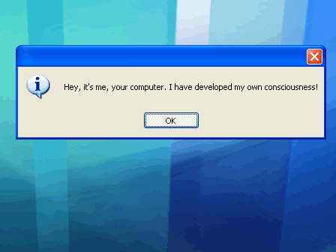

Vývojové schéma
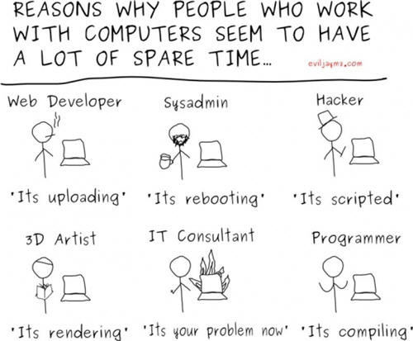

Stažení a používání software
http://www.microsoft.com používání jen na vlastní nebezpečí
Prohlašuji, že popsaný výsledek naplňuje definici uvedenou v Příloze č. 1 Metodiky hodnocení výsledků výzkumu a vývoje v roce 2008 a že jsem si vědom důsledků plynoucích z porušení § 14 zákona č. 130/2002 Sb. (ve znění platném od 1. července 2009). Prohlašuji rovněž, že na požádání předložím technickou dokumentaci výsledku.
Bill Gates

